Публичный отчёт МОУ Макарьевская СОШ
за 2007 –2008 уч. год

«Школа это мастерская,
где формируется мысль
подрастающего поколения.
Надо крепко держать ее в руках,
если не хочешь выпустить из рук
будущее»

А. Барбюс
Общая характеристика
образовательного учреждения.
Муниципальное образовательное учреждение МОУ Макарьевская СОШ

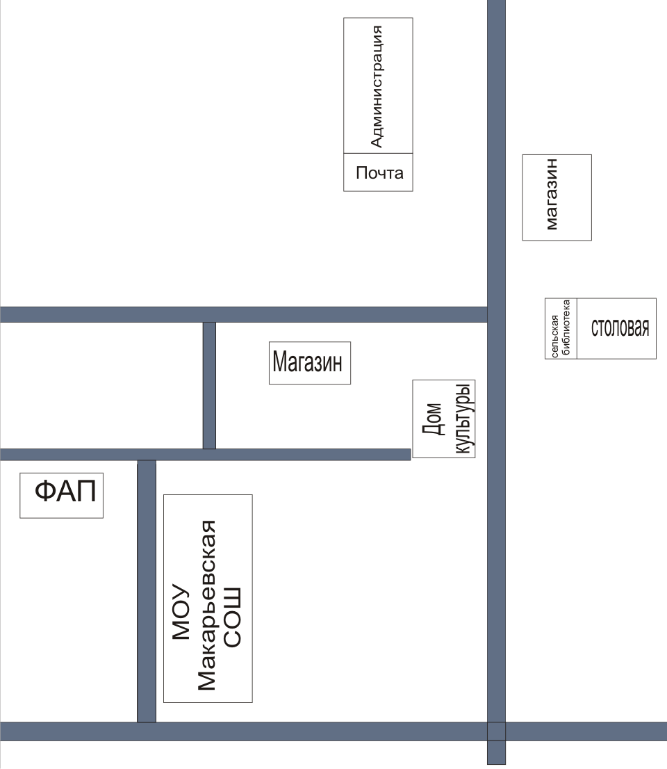

функционирует на территории села Макарьевка на расстоянии 20 км от районного центра, села Солтон. Школа расположена в центре села, вблизи школы, на расстоянии от 50 до 300 метров расположены ФАП, СДК, сельская библиотека, почта, администрация села, два магазина.
Обучение ведётся в строгом соответствии с действующими программами, учебным планом.
Макарьевская СОШ является муниципальным общеобразователь-ным учреждением.
Лицензия А №068037 выдана КОМИТЕТОМ АДМИНИСТРАЦИИ СОЛТОНСКОГО РАЙОНА ПО ОБРАЗОВАНИЮ 19/01/2004 регистрационный номер – 3
Государственная аккредитация
АА 0324332 выдана27/04/2004 регистрационный номер 541

Лицензия на группу раннего развития

В 2008 году школе в статусе средней, исполнилось 42 года.

Наш адрес:
индекс 659532
Алтайский край
Солтонский район
с Макарьевка
улица Центральная 22
В соответствии с требованиями и нормами СанПиН занятия классов школы организованы в одну смену.
Длительность учебной недели составляет 5 дней.
Учебные занятия начинаются в 9.00 ч., заканчиваются в 15.00 ч.
Предпрофильных и профильных классов в школе нет.
В школе изучается только немецкий язык.

Структура управления
Управление школой осуществляется в соответствии с законодательством Российской федерации и настоящим уставом и настоящим Уставом и строится на принципах единоначалия и самоуправления.
Формами самоуправления являются:
- Общее собрание
- Совет школы (управляющий совет)
- Общее собрание трудового коллектива
- Педагогический совет
- Родительский комитет
- Общешкольное родительское собрание
- Родительские собрания классов
- Общешкольное собрание обучающихся
- Ученический совет школы
Работа педагогического коллектива ведётся в соответствии с планом, составленным на основе анализа работы школы за предыдущий учебный год, в соответствии с Уставом школы. Разработаны положения функциональных обязанностей всех участников учебно-воспитательного процесса и служб обеспечения.

Нормативная основа деятельности.

- Устав
- Договор между Учредителем и Учреждением
- Решения общего собрания Учреждения
- Решения Педагогического совета Учреждения
- Правила внутреннего распорядка Учреждения
- Приказы и распоряжения Директора Учреждения
- Штатное расписание Учреждения
- Положение о внутришкольном контроле;
- Должностные инструкции работников Учреждения
- Положение о педагогическом Совете школы;
- Положение о классном руководстве
- Положение о родительском комитете
- Положение о педагогическом мониторинге;
- Положение о текущей и промежуточной аттестации учащихся 2-х – 11-х классов;
- Положение об индивидуальном обучении обучающихся на дому;
- Положение о проведении внеурочных мероприятий, не предусмотренных стандартом образования (олимпиады, конференции, дискотеки, вечера, спортивные соревнования и др.);
- Инструкции по охране труда и правилам техники безопасности, а также по противопожарной безопасности;
- Иные акты, издаваемые органами управления Учреждением в пределах своей компетенции.

В части прав обучающихся:
- Положение о Совете Школы;
- Положение о родительском комитете школы;
- Правила Школьной жизни;
- Положение об ученическом самоуправлении школьников.

В целях обеспечения надлежащего санитарно-гигиенического, теплового, светового и противопожарного режима в школе проводятся следующие мероприятия:

- Инструктаж сотрудников школы по технике безопасности и правилам пожарной безопасности.
- Систематический контроль состояния теплового, светового и противопожарного режима школы.
- Обеспечение школы противопожарным инвентарем в соответствии с требованиями Правил пожарной безопасности.
- Обеспечение выполнения теплового, светового и противопожарного режима школы, соответствующего требованиям СанПиНов.
- Обеспечение МОП школы моющими средствами, инвентарем для проведения уборок в школе.
- Контроль администрации за деятельностью МОП по поддержанию надлежащего санитарно-гигиенического состояния школы.
- В целях подготовки школы к зиме осуществляются мероприятия по утеплению входных дверей и окон, проводится плановый ремонт и контроль состояния отопительной системы.
- В школе проводится работа по благоустройству территории, в том числе и в форме организации субботников. Для проведения весенних работ приобретается необходимый инвентарь и семена.
- В целях сохранности имущества школы и поддержания его в надлежащем состоянии в школе систематически проводится инструктаж учащихся и рейды по проверке состояния учебников, мебели, учебных кабинетов.
- В школе проводится работа по поддержанию ТСО в рабочем и безопасном для окружающих состоянии.
- В целях укрепления безопасности учащихся и сотрудников школы, а также в целях предотвращения террористических актов, в школе организован пропускной режим.

Качественный и количественный состав педагогов выглядит следующим образом:

В школе трудится 15 учителей ( 1 в декретном отпуске), 1 инструктор машиноведения.

Администрация школы имеет категории:
Высшую – директор школы Домнин В. П.
Высшую – завуч школы Лимонин А. Г.
Первую – зам. директора по внеклассной воспитательной
работе Фролова Н. В.

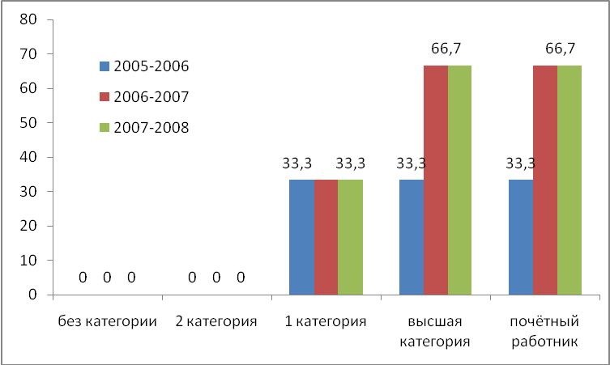
Качественный состав учителей:

Имеют высшую категорию - 1
Первую категорию - 5
Вторую категорию - 3
Без категории – 6

В % отношении
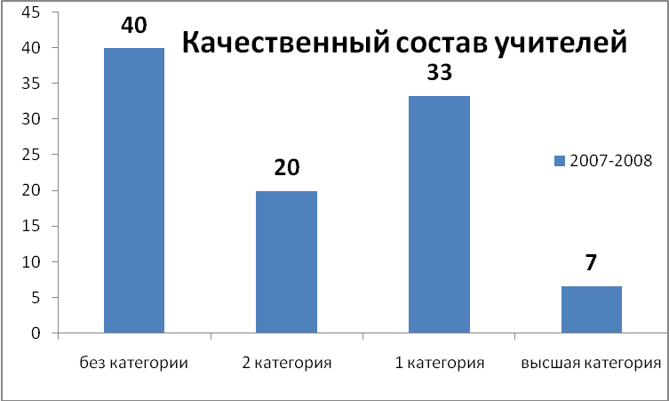

Социальный состав учащихся.

На внутришкольном учете стоят 10 учащихся. В Солтонском ОВД на учете состоит 2 человека.
Учащихся из неблагополучных семей - 9.
Детей «группы риска» 8 человек.
Дети, находящиеся под опекой 5 человека.
Все дети школьного возраста, проживающие на территории села, обучаются в школе.

В 2007-2008 учебном году МОУ Макарьевская СОШ закончила работу над темой «Активные формы обучения». Результатом этой работы явилось решение поставленных перед пед. коллективом ОУ задач:
- создание благоприятных условий для разностороннего развития личности в школе, овладение всеми учащимися образовательными стандартами, получение дополнительного образования;
- совершенствование системы дифференцированного обучения и воспитания учащихся;
- вовлечение ребенка в учебную деятельность и формирование у него умения учиться, в том числе и самостоятельно, используя современные информационные технологии;
- создание условий для развития комфортной образовательной среды в школе;
- поиск новых форм для эстетического, нравственного и физического развития ребенка;
- поддержание здоровья ребенка, формирование здоровых привычек.

Статистика школы.

В Макарьевской школе обучалось с начала года 49 человек , на конец года по списку 47 учащихся.
Прибывших в течении года нет.
Убыло два ребёнка, из первого класса Крикунов Роман в связи с переездом матери и Тарбоков Миша, 8 класс, в связи с его смертью.
Итого на конец года в школе по ступеням обучалось:

1кл | 2 кл | 3 кл | 4 кл | 5 кл |  | 6 кл | 7 кл | 8 кл | 9 кл | 10 кл | 11 кл
3 | 1 | 2 | 4 | 8 |  | 2 | 6 | 6 | 5 | 7 | 3
10 |  |  |  |  | 27 |  |  |  |  | 10
47

Начальная школа – 4 класса, 10 уч – ся (прошлый год 15 уч –ся.)

Среднее звено (не полная средняя школа) – 5 классов, 27 уч – ся
(прошлый год 30 уч –ся.)

Старшее звено полной школы –2 класса, 10 уч – ся , (прошлый год 9 уч – ся).

Итого – 47 уч – ся ( прошлый год 54 уч –ся.). Убыль по сравнению с прошлым годом составила 7 учащихся, что для нашей школы ощутимо, но по сравнению с прошлым годом, когда убыл 21школьник, немного.
В дальнейшие годы такого резкого сокращения не предвидится, если конечно не закроют среднюю школу и родители уч – ся не будут уезжать из села.
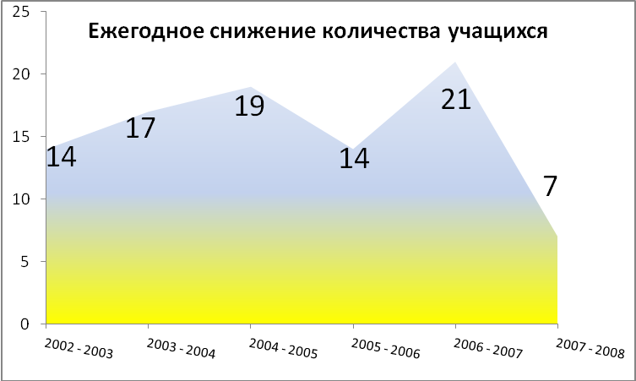

Планируемая накопляемость классов
на 2008 – 2009 уч. год

1кл | 2 кл | 3 кл | 4 кл | 5 кл |  | 6 кл | 7 кл | 8 кл | 9 кл | 10 кл | 11 кл
4 | 4 | 1 | 2 | 4 |  | 8 | 2 | 6 | 7 | 5 | 7
11 |  |  |  |  | 27 |  |  |  |  | 12
50

Эта таблица отражает планируемую накопляемость на текущую дату, т е на 20 июня, фактически численность учащихся к сентябрю будет меньше минимум на 2 человека ( из 9 класса двое учащихся уже сдали предварительные экзамены в пед. колледж г Бийска) .
Вместе с тем, школа прошла в прошлом году лицензирование на группу раннего развития, а это ещё 10 – 12 детей. Хотя их мы негде и не показываем, кроме ОШ, но правильнее все-таки их считать, так как дети ежедневно посещают школу и с ними занимаются.
Анализируя ситуацию по детям, подлежащих обучению в школе до 2011 года, можно отметить ежегодное поступление в первый класс 4 учащихся.

Количество детей подлежащих обучению в школе
Год рождения | Фамилия И
2007 год | Третьяков С  Зотова И  Гостичева Э  Лузина А  Груздева Д
2006 год | Ильин Д  Александров К  Королёва А
2005 год | Панкратова Н  Лимонин Д  Смирнов А  Татаркин Е  Логвинова Д
2004 год | Девяткина В  Хитрин С  Логвинов А  Андреев М
2003 год | Попов Е  Домнин Т  Пономарёва
2002 год | Проскурин Н  Кузнецов Д  Лузин С  Груздев В  Александров В

Количество детей подлежащих приёму в 1 класс
2008 год | 4
2009 год | 4
2010 год | 4
2011 год | 5

Анализ успеваемости и качества знаний
Успеваемость в школе за 2007 – 2008 учебный год составляет 100%.
( см графики)
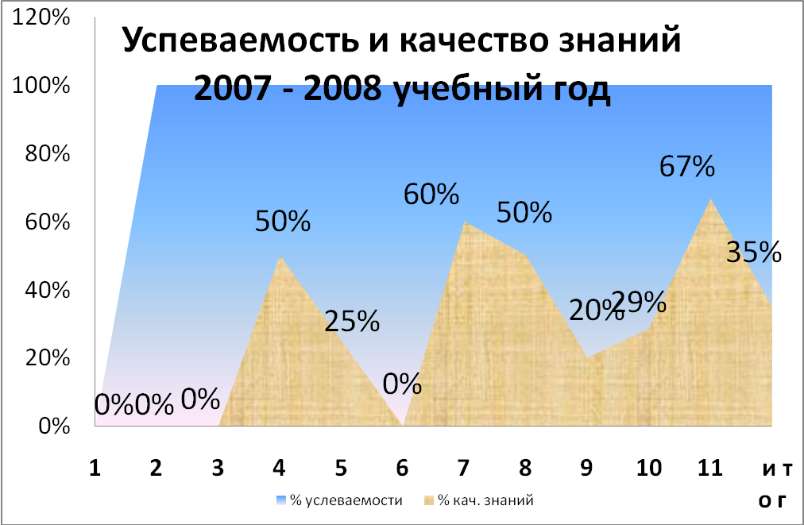

В течении года успеваемость по всем четвертям составляла также 100%.
Успеваемость в школе в 2007 - 2008 уч г
100%
100%
100%
100%
100%
0%
20%
40%
60%
80%
100%
120%
1 четверть
2 четверть
3 четверть
4 четверть
год

Анализируя успеваемость в школе, за последние годы, следует отметить, что успеваемость составляет 100%. Видимо сказывается переход к формам личностно - ориентированного обучения, большая внеклассная работа учителей школы с учащимися. Более тесный контакт с родителями.
В целом, анализируя успеваемость за последние годы , можно отметить положительную тенденцию к снижению количества неуспевающих (см таблицу и график)
Количество неуспевающих и второгодников

Г О Д | количество неуспевающих | количество второгодников
1994-95 | 3 | 2 Кирьянов Андрей  Гамзин Саша
1995-96 | 6 | 0
1996-97 | 1 | 1 Мысин Гена
1997-98 | 5 | 1 Горбунков Саша
1998-99 | 9 | 0
1999-00 | 2 | 1 Жернаков Миша
2000-01 | 0 | 0
2001 - 2002 | 1 | 1 Масленников Петя
2002 - 2003 | 1 | 0
2003 - 2004 | 0 | 0
2004 - 2005 | 0 | 0
2005 - 2006 | 0 | 0
2006 - 2007 | 0 | 0
2007 - 2008 | 0 | 0

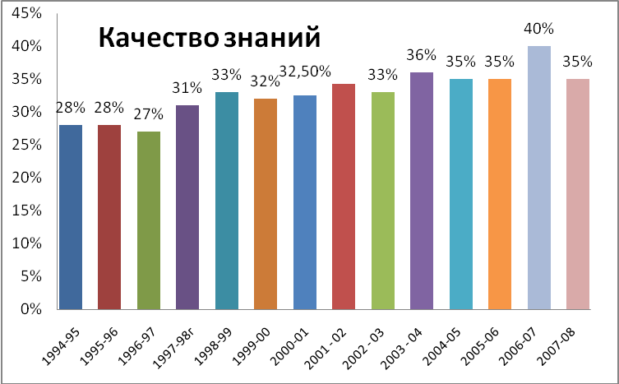
Анализируя качество знаний за последние годы, следует отметить, что с
1995 года прослеживается рост качества знаний в школе. В этом учебном году качество знаний составило 35 %, что на 5 % ниже прошлогоднего. По качеству знаний мы откатились к уровню позапрошлого года. Снижение качества знаний произошло из – за оттока хорошо учащихся детей в летний период 2007 года. Так в 3 классе качество знаний упало до 0% в в связи с отъездом хорошиста Кудрина С, в 6 классе этого года 0% качество знаний, отъехал хорошист Шплис К, в 9 класс не пришёл хорошист Тукмачёв И.
С этими детьми процент качества знаний был бы равен 42%, на 2% выше прошлогоднего (потеряли 7%). К этому необходимо добавить и тех детей которых потеряли мы, учителя. Это Попова Н - 10 кл, Фоминых Наташа - 10 кл, Чичканакова К - 7 класс, Самышкин Ж - 5 класс, Тукмачёв Паша - 5 класс. С этими детьми ( не считая отъехавших) качество знаний могло бы достигнуть 47% ( потеряли 12%). С отъехавшими детьми и теми, кого мы упустили, качество знаний по школе могло быть равно 53%, конечно можно сказать что это «Шкура не убитого медведя», но и сбрасывать это со счетов тоже не следует. И кивать в сторону родителей, что они не занимаются должным образом с детьми, не следует.
Картина качества знаний по классам следующая:
1-2 класс , учитель Груздева Галина Викторовна
1 класс - 0%, 1 класс не аттестуется ( реально 2 хорошиста из 3 учащихся)
2 класс – 0%, класс в прошлом году отсутствовал, в этом году был один учащийся (взят на воспитание, семью пытались лишить родительских прав)
3 -4 класс, учитель Домнина Екатерина Дмитриевна.
3 класс – 0%, остались два ребёнка (Морозовы), семью передавали на лишение родительских прав.
4 класс – 50 %, из четырёх учащихся 2 хорошиста (по сравнению с прошлым годом – один добавился). Прирост хорошистов - 25% .
5 класс, классный руководитель Андрюшина Надежда Михайловна.
Качество знаний – 25%.
Из трёх хорошистов прошлого года остался один.
Добавили в хорошисты Дудину Зою.
Потеряли Тукмачёва Пашу – немецкий язык (Солопекина Л. Ф.)
Самышкина Женю – по четырём предметам (русский язык, немецкий язык. история, ОБЖ)

6 класс, классный руководитель - Русанова Наталья Григорьевна.
Качество знаний – 0%.
Уехал хорошист Шплис К, прибыл Воронин Семён который взят на воспитание, семью пытались лишить родительских прав.

7 класс, классный руководитель Подаруева Людмила Елисеевна.
Качество знаний – 60%.
Потеряли хорошиста Чичканакову Ксюшу - немецкий язык (Солопекина Л. Ф.)
Из разряда отличников в разряд хорошистов перешёл Самышкин Володя

8 класс, классный руководитель Миллер Александр Иванович.
Качество знаний – 50%.
Потеряли одного отличника – Фролова Романа, имеет 4 по шести предметам

9 класс, классный руководитель Мещерякова Людмила Михайловна.
Качество знаний – 20%.
Количество хорошо учащихся детей на уровне прошлого года, если не считать убывшего Тукмачёва И.

10 класс, классный руководитель Тукмачёва Ольга Валентиновна.
Качество знаний – 29%.
Потеряли отличницу – Юркову Надю. Получила «4» по алгебре за год, учитель Мещерякова Л. М.
Потеряли хорошистов
Попову Настю – имеет тройки по алгебре и геометрии, учитель Мещерякова Л. М.
Фоминых Наталью – имеет тройки по алгебре, геометрии и немецкому языку, учитель Мещерякова Л. М., Солопекина Л. Ф.

11 класс, классный руководитель Чичканакова Екатерина Елисеевна.
Качество знаний – 67%
Сохранили всех хорошистов с 10 класса.

Анализируя качество знаний, следует отметить несколько причин затрудняющих работу пед. коллектива по его росту и особенно актуальных для школы в последнее время:

- более «сильные» учащиеся уезжают из села по причине переезда родителей, ищущих работу, более лучшие социально - культурные условия, самодостаточные учебные заведения.
- социальная запущенность (многие дети предоставлены сами себе, никакого контроля ни за их учёбой, ни их время провождением со стороны родителей нет.)
- в школе становится больше детей находящихся на попечении, в следствии лишения или ограничения родительских прав.
- недостаточный контроль со стороны классных руководителей за учебной и внеклассной деятельностью учащихся.
- недостаточная индивидуальная работа учителей предметников со слабыми и сильными учащимися.
- низкий уровень знаний, умений, навыков уч – ся.

Мониторинг количества детей занимающихся на 4 и 5.

Количество хорошистов \ отличников по годам

год | На 4 и 5 | Из них на 5
1994-95 | 52 | 4
1995-96 | 40 | 9
1996-97 | 44 | 4
1997-98 | 45 | 8
1998-99 | 54 | 10
1999-00 | 49 | 6
2000-2001 | 44 | 7
2001 - 2002 | 46 | 11
2002 – 2003 | 41 | 12
2003 - 2004 | 36 | 14
2004 – 2005 | 32 | 8
2005 - 2006 | 25 | 7
2006 - 2007 | 21 | 4
2007 - 2008 | 15 | 0

Мониторинг количества детей занимающихся на 4 и 5 за последние годы в Макарьевской школе выявил неприятную особенность 2007 – 2008 учебного года - отсутствие отличников!
Как уже было сказано выше, потеряли 4^{х} отличников - Андрюшина Н , Самышкина В, Фролова Р, Юркову Н. Особенно сильно это отразилось на Юрковой Наде, которая по всем данным могла закончить школу с медалью, но её длительная болезнь ( пропущено 35дней за год) сказалась на результатах второго полугодия ( три четвёрки, по русскому языку, алгебре и геометрии) и годовых отметках ( четвёрка по алгебре).

резерв в хорошисты с одной "3"
Фамилия имя | класс | предмет | учитель
Пономарёв Серёжа | 4 | русский язык | Домнина Е. Д.
Тукмачёв  Паша | 5 | немецкий язык | Солопекина Л. Ф.
Чичканакова Ксюша | 7 | немецкий язык | Солопекина Л. Ф.

резерв в хорошисты с двумя "3"
Фамилия имя | класс | предмет | учитель
Воронин Ваня | 2 | русский язык | Груздева Г. В.
Воронин Ваня | 2 | математика | Груздева Г. В.
Павлов Виталий | 5 | русский язык | Груздева Г. В.
Павлов Виталий | 5 | немецкий язык | Солопекина Л. Ф.
Попова Настя | 10 | алгебра | Мещерякова Л. М.
Попова Настя | 10 | геометрия | Мещерякова Л. М.
Фоминых Наташа | 10 | алгебра | Мещерякова Л. М.
Фоминых Наташа | 10 | геометрия | Мещерякова Л. М.

В следующем году необходимо усилить работу с детьми группы «Резерва». Ведь тот факт, что многие родители не занимаются учёбой и воспитанием детей на должном уровне, не снимает с нас ответственности за то, что мы не доработали мы с этими детьми, не уделили им должного внимания. Для многих детей школы нужен элементарный контроль, а иногда и просто чуткое отношение к проблемам ребёнка, доброжелательность.

Результаты итоговой аттестации
В этом году почти все экзамены итоговой аттестация, для выпускников 11 класса, прошли в форме ЕГЭ. В традиционной форме в этом году ученики 11 класса сдавали машиноведение (2 выпускника) и ОБЖ (1 выпускник).
Формами итоговой аттестации экзаменов по выбору в 9 и 11 классе были:
Тестирование – 9 класс, физ. культура ( теория).
Комплексный зачёт – 9 класс, физ. культура ( практика).
Зашита рефератов – 9 класс , обществознание.
Защита проекта – 9 класс, технология.
11 класс, ОБЖ.
Ответы по билетам – 9 класс, русский яз, география, ОБЖ, немецкий яз.
11 класс, машиноведение.
Результаты итоговой аттестации
МОУ Макарьевская СОШ в 2007 - 2008 уч. году

 | 9 класс. Учащихся - 5
 | экзамен | Кол-во сдающих экзамен | "2" | "3" | "4" | "5" | "3" / "3" | "3" / "4" | "4" / "4" | "4" / "5" | "5" / "5" | Качество знаний
 | Алгебра | 5 |  | 4 | 1 |  |  |  |  |  |  | 20
 | Русский язык (изложение) | 5 |  |  |  |  | 4 |  | 1 |  |  | 20
 | Русский язык (устно) | 2 |  | 1 | 1 |  |  |  |  |  |  | 50
 | География | 2 |  | 1 | 1 |  |  |  |  |  |  | 50
 | Физ. культура | 1 |  |  |  | 1 |  |  |  |  |  | 100
 | немецкий язык | 1 |  |  |  | 1 |  |  |  |  |  | 100
 | Обществознание | 2 |  |  | 2 |  |  |  |  |  |  | 100
 | ОБЖ | 2 |  |  | 2 |  |  |  |  |  |  | 100
 | 11 класс. Учащихся - 3
 | экзамен | количество сдающих экзамен | "2" | "3" | "4" | "5" | "3" / "3" | "3" / "4" | "4" / "4" | "4 /"5" | "5" / "5" | Качество знаний
 | ОБЖ | 1 |  |  |  | 1 |  |  |  |  |  | 100
 | Машиноведение | 2 |  |  |  | 2 |  |  |  |  |  | 100
 | География  (10 класс) | 3 |  |  | 1 | 2 |  |  |  |  |  | 100
 | Алгебра (егэ) | 3 |  | 1 | 2 |  |  |  |  |  |  | 67
 | Русский язык (егэ) | 3 | 1 |  | 2 |  |  |  |  |  |  | 67
 | Химия (егэ) | 2 |  | 2 |  |  |  |  |  |  |  | 0
 | География (егэ) | 1 |  |  | 1 |  |  |  |  |  |  | 100
 | Биология (егэ) | 2 |  |  | 1 | 1 |  |  |  |  |  | 100

Все выпускники школы успешно закончили и получили аттестаты установленного образца. Выпускники 11 класса, после успешной сдачи квалификационных экзаменов, получили права тракториста категории «С».

Мониторинг успешности детей по годам обучения
Учатся на « 4 » и « 5 »

 | 2000 - 2001 | 2001 – 2002 | 2002 – 2003 | 2003 - 2004 | 2004 - 2005 | 2005 - 2006 | 2006 - 2007 | 2007-2008
11 класс | Ерошенко,  Попова, Сысоев,  Старикова | Жадобина, Шатобалова  Татарников | Русанова,  Адушкина,  Карманова,  Старикова,  Зиновьева. | НЕТ | Сысоева,  Мещерякова  Иванов,  Фотина. | Чунарёва Беспаликов  Попова,  Шплис К | НЕТ | Чичканаков,  Фотин
10 класс | Жадобина, Шатобалова | Русанова,  Адушкина,  Карманова,  Старикова,  Зиновьева. | НЕТ | Сысоева,  Мещерякова  Иванов,  Фотина. | Чунарёва Беспаликов  Попова,  Шплис К | НЕТ | Чичканаков,  Фотин | Юркова,  Новожилова
9 класс | Русанова,  Адушкина,  Карманова | Домнина,  Большаков | Сысоева,  Мещерякова  Иванов, Лимонин,  Фотина. | Чунарёва Беспаликов  Попова,  Чичконакова  Шплис К | Хмелёва Андрюшин. | Чичканаков,  Фотин, | Юркова,  Новожилова  Фоминых,  Попова | Гайворонская
8 класс | Большаков,  Домнина,  Лубенцов | Сысоева,  Мещерякова  Иванов,  Фотина. | Большаков,  Чунарёва Беспаликов  Милосердова,  Чичконакова  Шплис К | Хмелёва Андрюшин. | Беспаликова  Домнин,  Чичканаков,  Фотин, | Юркова,  Новожилова  Фоминых,  Попова | Гайворонская  Тукмачёв | Фролов Р,  Кельм Г,  Кочнева А,
7 класс | Сысоева,  Иванов,  Карманова,  Лимонин,  Мещерякова  Фотина, | Большаков,  Чунарёва Беспаликов  Милосердова  Чичконакова  Шплис К | Хмелёва Андрюшин, | Беспаликова  Домнин,  Чичканаков,  Фотин, | Юркова,  Новожилова  Фоминых,  Попова | Гайворонская  Капица,  Новожилова  Тукмачёв Мещеряков | Фролов Р,  Кельм Г,  Кочнева А, | Самышкин  Андрюшин  Кишоян
6 класс | Большаков,  Беспаликов,  Милосердова,  Чичконакова  Чунарёва | Хмелёва Андрюшин,  Хазов, | Беспаликова  Домнин,  Чичканаков,  Фотин, | Юркова,  Новожилова  Фоминых,  Попова | Гайворонская  Тукмачёв | Кельм Г,  Фролов Р,  Кочнева А, | Самышкин  Андрюшин  Чичканакова  Кишоян | НЕТ
5 класс | Андрюшин,  Хазов,  Хмелёва | Беспаликова  Домнин,  Чичканаков  Фотин, | Новожилова  Юркова,  Попова | Гайворонская  Капица,  Новожилова  Тукмачёв Мещеряков | Кельм Г,  Фролов Р,  Кочнева А, | Андрюшин  Самышкин  Чичканакова  Кишоян | Шплис  Коля | Дудина З  Тукмачёв Н
4 класс | Беспаликова  Домнин,  Чичконаков  Фотин,  Тукмачева | Новожилова  Юркова,  Демченко,  Спиридонов  Фоминых,  Попова | Тукмачёв, Груздева,  Гайворонская  Капица,  Мещеряков,  Новожилова | Кельм Г,  Фролов Р,  Кочнева А,  Кочнева Д,  Исаенко Н,  Тарбоков М. | Андрюшин  Самышкин  Чичканакова | Шплис Коля | Тукмачёв Н  Тукмачёв П  Самышкин Ж | Девяткина К
3 класс | Новожилова  Юркова,  Демченко,  Кишоян,  Спиридонов,  Фоминых,  Попова | Тукмачёв, Груздева,  Гайворонская  Капица,  Мещеряков  Новожилова | Кочнева А,  Кельм Г,  Фролов Р,  Кочнева Д,  Исаенко Н,  Тарбоков М. | Андрюшин  Самышкин  Чичканакова | Зотова Лиза  Зорина Лена  Шплис Коля | Тукмачёв Н  Тукмачёв П  Самышкин Ж  Павлов В | Девяткина К | НЕТ
2 класс | Груздева,  Гайворонская  Ерошенко,  Капица,  Мещеряков,  Новожилова  Тукмачёв | Кочнева А,  Кельм Г,  Фролов Р,  Кочнева Д,  Исаенко Н,  Тарбоков М. | Андрюшин  Самышкин  Чичканакова  Кишоян | Зотова Лиза  Зорина Лена  Шплис Коля | Тукмачёв Н  Тукмачёв П  Самышкин Ж | Девяткина К  Кочнева О | Кудрин Саша | НЕТ

По-прежнему очень сильно сказывается на качестве знаний и успеваемости то, как дети посещают школу
В этом учебном году мы вновь работали над сокращением количества пропусков занятий (поднимали вопрос на общешкольном родительском собрании, на педсоветах, родительском комитете, МО классных руководителей), разрыв между общим количеством пропущенных дней и пропуском по уважительным причинам значительно сократился, сократилось и общее количество пропущенных дней.
(см график)

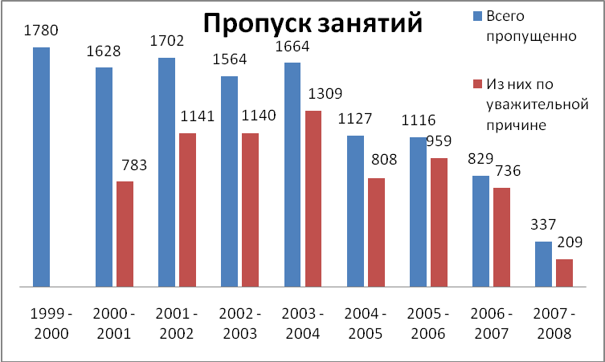

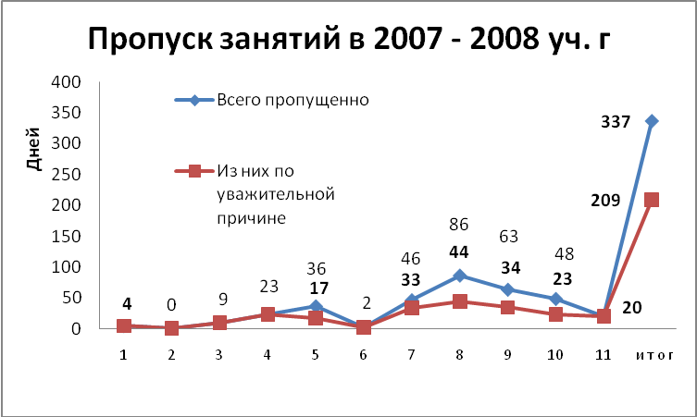

Как видно из графика, максимально много пропустили в этом году уч – ся 8 класса (Кл рук Миллер А. И.), 9 класса (Кл рук Мещерякова Л. М.) 10 класса ( Кл рук Тукмачёва О. В.)
Одной из объективных причин столь высокого количества пропущенных дней в этих классах является отсутствие родительской воли (Николенко 8кл, Толстова 9 кл), слабое здоровье учащихся и их религиозные взгляды. В 9 классе много дней пропустила Толстова Анна (47 дней), многие из которых без уважительных причин. В 8 классе много пропустил Николенко Костя (62 дня), у него так же много пропусков без уважительных причин. Из 8 класса Юртайкина Наташа много пропустила по болезни (26 дней). Много, по болезни, пропустили Юркова Надя из 10 класса ( 35 дней), Фоминых Наташа (17 дней) ,Кишоян Андрей (16 дней).
В 5 классе много пропустили по болезни Тукмачёв Никита(15дней) и Павлов Виталий (12 дней).
В 7 классе много пропустили по болезни Андрюшин Никита (11дней), Чичканакова Ксюша 26 (дней), Пономарёв Саша 16 (дней)
В 11 классе Фотин Паша пропустил 15 дней по болезни.
Причину большого процента пропусков без уважительных причин, в этом году, следует отнести к низкой требовательности классных руководителей. Хотя каждый ребёнок у классных руководителей находится под контролем, и известна причина непосещения школы (чаще всего болезнь), но справки и объяснительные от родителей собирать стали меньше.
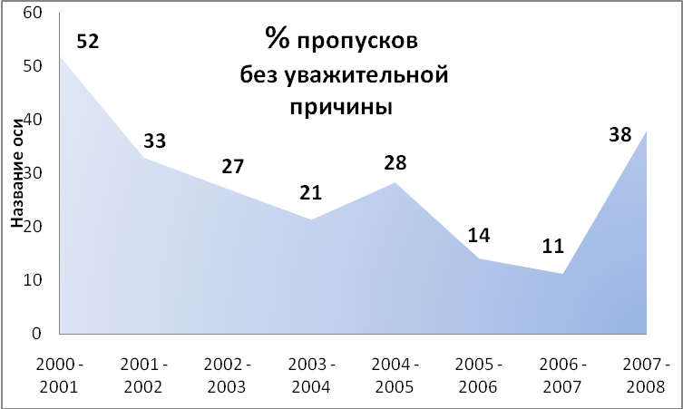

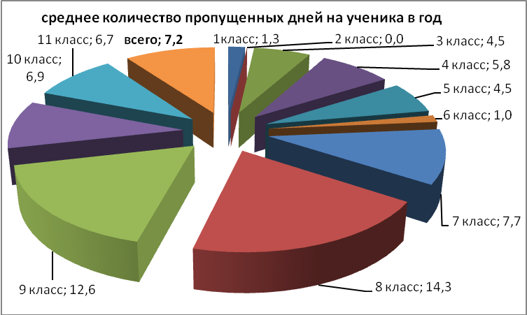

Как видно из этой диаграммы максимум пропусков у 9 и 8 класса. Основное количество этих пропусков в 9 кл Тостова А (на учёте в КДН), 8 класс Николенко К, Юртайкина Н (на учёте в КДН).
Техника чтения.

Ещё одной составляющей хорошей успеваемости и качества знаний является сформированность навыка быстро, осознанного чтения.
Над задачей по развитию устной и письменной речи учащихся учителя работают довольно долго, этой проблеме уделяется большое внимание не только на заседаниях МО учителей русского языка и МО начальных классов, но и на педсоветах, МС, родительских собраниях. Сравнивая результаты темпа чтения учащихся за прошлые годы (см графики) следует отметить снижение количества детей начитывающих норму в прошлом году, по сравнению с 2005 – 2006 у.г. и небольшое повышение в конце 2007 – 2008 учебного года. Последние годы видна тенденция к снижению темпа чтения учащимися школы, с 77% в 2001 – 2002 у. г до 63% в 2007 – 2008 у. г. Основные причины такого явления я вижу в том, что отъезд хорошо учащихся и как правило хорошо читающих детей из села внес свой след и в эти показатели. Кроме этого, проверку темпа чтения в последние годы проводим в одно время с итоговыми контрольными работами, рейтинговым контролем, которые проводятся на последних двух неделях учёбы детей. Видимо сказываются нагрузки. Подготовку к проверке чтения дети ставят на второй план, а так же детей расслабляют близкие каникулы. В следующем учебном году следует планировать проверку на конец апреля – начало мая.
Задача по развитию техники чтения в нашей школе видимо будет актуальна ещё много лет.

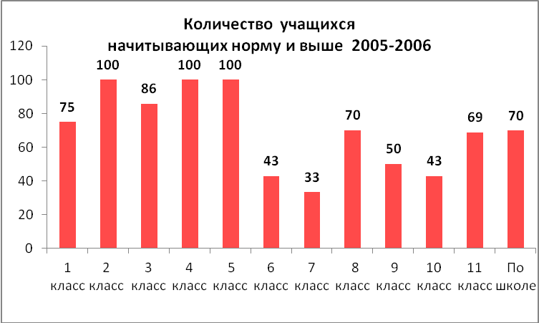

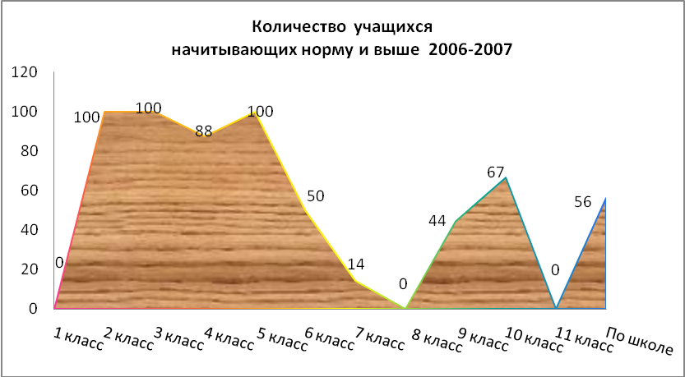
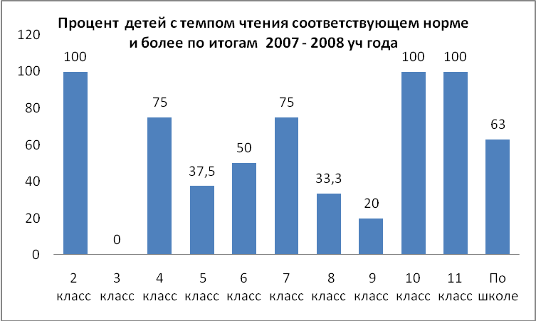
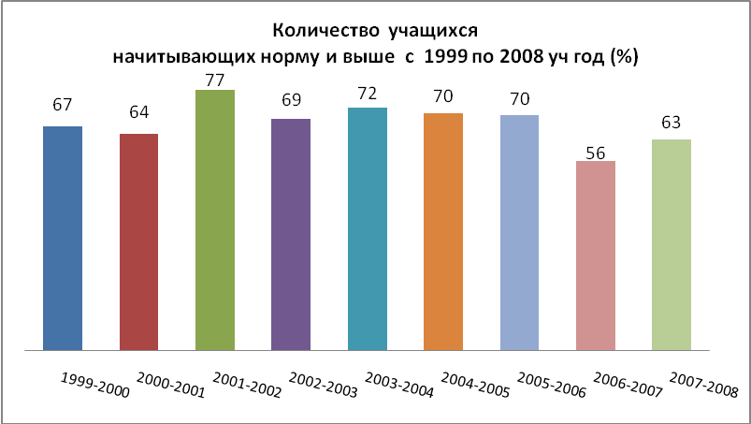

Исходя из вышесказанного в следующем году коллективу нашей школы следует обратить на технику чтения более пристальное внимание, возможно стоит вводить другие, более продуктивные методы для привития интереса к чтению и заниматься развитием этих ОУУН необходимо на всех уроках.
Сопутствующей проблемой техники чтения является и то, что у наших детей не сформирована на должном уровне устная и письменная речь, как правило, полного, развёрнутого ответа на поставленный вопрос дети самостоятельно не могут дать. Проблема эта не только учителей русского языка и литературы, а всего педагогического коллектива. Хорошим подспорьем в развитии этих умений играет то, что наши школьники ежегодно принимают участие в конкурсах «Русский медвежонок», письмо водителю – нарушителю. В конкурсе по творчеству Шукшина письменных работ представлено не было.

Важным элементом в образовательном процессе нашей школы является рейтинговый контроль, который мы проводим два раза в год. Рейтинговый контроль в школе проводится уже 4 года и на основании опыта его проведения, решением МЕТОД. СОВЕТА школы, решено не проводить рейтинговый контроль в 9 классе, а ввести его в 10, так как это будет в большей мере стимулировать их к учёбе, а так – же решено по возможности проводить его в форме Е Г Э.. Что по нашему мнению тоже сыграет положительную роль в плане подготовки к выпускным экзаменам. Для проведения рейтинга в школе разработан бланк ответов подобно бланкам ЕГЭ и задания разрабатываются учителями с учётом этого.

Целями проведения рейтингового контроля мы ставим:
- Активизацию учёбы
- Выявление уровня подготовки уч-ся
- Анализ пробелов в знаниях уч – ся по предметам
- Поощрения тех, кто старается учиться
- Обучение учащихся выполнению процедуры тестирования подобного единому государственному экзамену

Результаты рейтинга в декабре и мае мы доводили до сведения родителей. Итоги рейтинга помещались на стенде в коридоре, доводились до каждого уч – ся. По итогам рейтингового контроля определялся «ЛУЧШИЙ УЧЕНИК КЛАССА». Проводя рейтинговый контроль, мы оценивали знания не только оценкой, но и баллами. Это тоже подобно предстоящему единому экзамену.
Анализируя качество знаний рейтинга и качество знаний по итогам года, следует отметить ежегодную разницу рейтинговых и годовых оценок. Так практически во всех классах, по большинству предметов, результаты рейтинга ниже годовых результатов. Напрашивается вопрос, что это,
занижение рейтинговых оценок или завышение годовых?
Учителям следует более тщательно подбирать объём и содержание заданий для рейтингового контроля, тем более что в следующем году планируется продолжить эту работу, к тому же в 2008 – 2009 у г планируется независимая оценка качества знаний в форме ЕГЭ и учащихся 9 класса.
Рейтинговый контроль, что я надеюсь, позволит повысить ответственность детей к учению, заставит уч-ся и их родителей задуматься о учёбе, классным руководителям и учителям позволит выявить ближайшие цели и задачи сделав необходимый анализ рейтинга этого года. При проведении тестирования в форме ЕГЭ в 9 классе (как планируется в скором будущем), у детей будет меньше проблем при выполнении такого вида заданий.

Состояние физического воспитания и здоровья детей

В этом году в школе физкультуру преподавали Подаруева Л. Е. (13 разряд) и Андрюшина Н. М.(12 разряд). Все уроки по возможности учителя стремились проводить на свежем воздухе. Более двух лет назад прошедшее перепрофилирование уроков физкультуры, в зимнее время, с лыжной подготовки на гимнастику и спортивные игры (в результате скудности базы и больших классов) можно вернуть назад. Классы стали маленькие, но их объединение для уроков физической культуры в прошедшем 2007 – 2008 году по прежнему сдерживает постановку детей на лыжи.
За прошедший учебный год проведена вся запланированная работа. В течение года проводилась утренняя гимнастика до занятий, регулярно учащиеся 1-2 классов 5, 7 и 8 классы.
Все учащиеся в результате мед. осмотра были разделены на физкультурные группы, перед соревнованиями проводился врачебный контроль участников.
В школе были скомплектованы две спортивный секции «ОФП» (1 – 6 классы) – преподаватель Андрюшина Н.М. и «Волейбол» (5 – 11 классы) – преподаватель Подаруева Л.Е. Посещаемость секций была высокая в течение всего года. Преподавателями ведется журнал по ТБ, в котором фиксируются инструкции: вводные, текущие, повторные с росписями занимающихся.
Результаты школьных и районных соревнований освещаются на информационном стенде. Поддерживается в исправном состоянии спортзал, инвентарь и спортивные площадки, приобретается новый инвентарь, используется нестандартный.
Согласно плану работы в школе проведены следующие мероприятия: «Осенний кросс» (1-11 классы), победители и призеры участвовали в районном кроссе; «Турслет» (1-11 классы); Волейбол (7-11 классы) – участвовали желающие, смешанные команды; «Спартакиада подвижных игр» (1-7 классы) – команды формировались смешанные, командирами были учащиеся 7 класса (4 команды), спартакиада состояла из 4-х этапов, дети участвовали с удовольствием; к 23 Февраля проведены «Праздники песни и строя» (1-4 кл.), «Вперед, мальчишки!» (5-7 классы), «А ну-ка, парни!» (8-11 классы); настольный теннис (5-7 кл., 8-11 классы); «Старты надежд» (1-4, 5-8, 10 классы); Легкоатлетическая эстафета к 9 Мая с участием команд села. От школы участвовали 2 команды учащихся, команда учителей и сборная команда родителей – мероприятие понравилось всем.

В этом году уч- ся школы проходили мед. осмотр самостоятельно в течении лета в районной больнице, хочется отметить что практически все уч – ся сделали это до начала учебного года, а те единицы, кто не прошёл вовремя, были отправлены классными руководителями в течение первой четверти. Результаты обследования – 23% детей имеют отклонения в здоровье, против 27 % детей имеющих отклонения в здоровье в прошлом учебном году
Большое беспокойство вызывает и то, что наши дети в основной своей массе имеют положительную реакцию МАНТУ.
Учителям и классным руководителям следует обращать особое внимание на детей с ослабленным здоровьем. Основные проблемы в этом году с сердечно сосудистыми заболеваниями, а так – же много детей с нарушением зрения и искривлением позвоночника Детей с ослабленным зрением ещё как то мы знаем и классные руководители стараются их посадить ближе к доске и окнам, то детей с искривлением позвоночника упускаем из вида. За такими детьми еще смотрят в начальных классах, контролируют их осанку, часто проводят физкультминутки для снятия напряжения с кистей рук, позвоночника. В средних, а тем более в старших классах подобный контроль и снятие нагрузок практически не проводятся. Хорошим плюсом в укреплении здоровья уч – ся играет и то, что в этом году мы продолжили проводить утреннюю зарядку в школе, десять минут до начала занятий дети выполняют упражнения.
В школе в течение всего года поддерживался необходимый температурный режим.. С освещением в этом году проблем практически не было, за исключением проблем с электро - патронами светильников в классах.
С осени, было организовано бесплатное горячее питание для всех учащихся, на педсовете и родительском комитете было решено собирать часть стоимости обеда. Благодаря программе самообеспечения, компенсации за питание, родительская доля стоимости завтраков была невелика

Работа библиотеки школы.
Школьную библиотеку в 2007 – 2008 у г посещали:
учащиеся: группа раннего развития -10
Начальная школа – 10
Основная школа – 27
Средняя школа – 10
Итого: 57 учащихся
Учителя – 16,
Студенты и пр. – 10.
Всего: 83 читателя.
Книговыдача – 2415 экземпляров
Посещаемость – 5420 экземпляров
Книгообеспеченность – 69 книг на человека
Читаемость 24%, обращаемость основного фонда – 1,1%
Обеспеченность учебниками – 92 %
Всего фонд 8038 книг, из них учебников – 1138 экземпляров, книг 6900.
Из них родительско-спонсорская помощь – 52 книги,
В том числе литература для учителей – 1524 экз,
Математическая литература – 89 экз,
Социально-экономическая литература – 59 экз,
Историческая литература – 214 экз,
Литература по искусству – 56 экз,
Естественно-научная литература – 298 экз,
По технике и информатике – 30 экз,
По валеологии (медицина, физкультура, здоровый образ жизни) – 280 экз,
По литературе и языковедению – 498 экз,
Художественная литература для младших школьников – 350 экз,
Для основной школы – 2531 экз,
Для старших школьников – 1412 экз,
Отечественная классическая литература -640 экз,
Зарубежная классическая литература- 300 экз.

Работа школьной библиотеки в соответствии с общешкольным планом проводилась в следующем направлении:
- Содействие воспитанию разносторонней развитой личности, создание условий для ее умственного, нравственного развития.
- Воспитание у учащихся любви к книге, культуры чтения.
- Пропаганда литературы в помощь учебно-воспитательной работе.

Одно из направлений работы библиотеки – работа с читателями, начинается в сентябре, с привлечения в библиотеку новых читателей – первоклассников.
Ознакомительная экскурсия в библиотеку первоклассников и детей группы раннего развития, где детям в доступной форме рассказывается о правилах поведения в библиотеке, о том, как нужно пользоваться библиотекой и о том, как нужно вести себя с книгой.
Дети были ознакомлены с работой постоянных книжных выставок «Новые книги и учебники», «Уголок сказок», «Родительский уголок», «Мир природы» - тематическая выставка и выставка книг, приготовленная совместно с сельской библиотекой «К 70-ти летию Алтая».
Совместно с библиотекой комитета по образованию ведется пополнение учебного фонда, но в недостаточном количестве, в связи с чем, приходится работать с другими школьными библиотеками и по возможности решить проблему. Очень активное сотрудничество с Карабинской, Солтонской, Нениской и Нижненинской школьными библиотеками.
Выставка книг и беседа была проведена с уч-ся 3-5 классов по ПДД «Кто управляет движением».
В октябре работа с читательскими формулярами и выявление интереса к чтению.
Рейд по сохранности учебников «Береги книгу» совместно с ученическим комитетом.
Постоянно ведутся беседы по прочитанной книге с каждым ребенком.
Были оформлены выставки книг «Природа России», «Живая, древняя Русь».
Совместно с сельской библиотекой выставка книг по истории России «Из истории Отечества».
Проведен библиотечный урок в 3-4 классах «Читаем сказки народов мира»
Выставка работ « Рисую любимую книгу».
В ноябре выставки книг «О, великий, могучий и правдивый русский язык!», «Сердце матери» посвященная дню матери, а так же велся подбор стихов к этому дню.
Рейд по сохранности учебников «Береги книгу» совместно с ученическим комитетом.
Уже несколько лет не обновляется книжный фонд художественной литературы, но дети активно отзываются на акцию «Подари книгу школе», по итогам пошлого года библиотека пополнилась на 15 очень хороших книг.
В декабре выставки книг «Нет наркотикам! СПИДу – нет!», «Биология, Экология…», «Символика Российского государства», начинается работа по подготовке к новому году это подбор литературы и конкурс рисунков «Рисую Новый Год» т.к. еще одно направление работы школьной библиотеки «Мир народной культуры», который открывает нравственные ценности русского народа: трудолюбие, милосердие, любовь к природе, к родной земле.
Работа библиотеки в III четверти была начата с книжной выставки, посвященной месячнику математики «В мире математики» оформленной с 29.01.2008 г.
Рейд по сохранности учебников «Береги книгу» совместно с ученическим комитетом, проведен 17 января, сразу после зимних каникул.
С 10января была оформлена выставка детских рисунков на тему: «Рождественский сувенир». С детьми, у которых не все получается в плане успеваемости, провожу разъяснительную работу. Постоянно ведутся беседы по прочитанной книге с каждым ребенком.
Были оформлены выставки книг «Отец лес», «В здоровом теле – здоровый дух», выставка книг «Спорт и мы», приуроченные к месячнику ОБЖ.
Проведен библиотечный урок в 3-4 классах. Урок нравственности по книге В. Катаева «Цветик-семицветик». (в рамках книжкиной недели)
Беседа и экскурсия в библиотеку начальных классов с целью познакомиться с той литературой, которая называется словари и справочники.
Выставка книг к 8 марта - «Любимой маме», а так же велся подбор стихов к этому дню.
Сказочная страничка для самых маленьких – чтение сказок С.Я. Маршака.
18 марта работа библиотеки была проверена методистом комитета по образованию Афасасьевой В.П., замечаний по работе библиотеки и ведению документации нет.

Повышение интереса к книге,
использование нравственного потенциала книги.
В этом году «Книжкина неделя» проходила в нашей школе с 17 по 21 марта.
17 марта – оформлена Викторина и объявлен конкурс «Рисую любимую книгу» для всех учащихся, с 1 по 11 класс.
18 марта –« Сергею Михалкову – 95 лет», встреча с учащимися 1-4 классов.
Встреча прошла очень живо и эмоционально. После краткого рассказа биографических данных и творческого пути писателя, поэта и драматурга, перечитали несколько известных стихотворений. Сделали акцент то, что С.В. Михалков является автором двух гимнов: Гимна СССР и Новой России.
Детям понравилось. После проведенного мероприятия все дети, на память получили по детской книжке.
19 марта – «Урок нравственности в 3-4 классах «Жизнь дана на добрые дела», по сказке В. Катаева «Цветик-семицветик».
Ребятам было предложено написать на листочке цветка, одно самое сокровенное желание.
20 марта – Сказочный ринг для учащихся 5-6 классов.
Дети с удовольствием приняли участие в состязании. Отгадывали героев русских сказок, рисовали их, соревновались в ловкости и сноровке.
Каждый участник получил на память о «Книжкиной неделе» приз.
21 марта – «Этот загадочный Корней Чуковский», громкие чтения сказок для самых маленьких, детей группы раннего развития. Прочитали и обсудили «Тараканище», «Топтыгин и лиса», «Федорино горе», «Краденое солнце».
Малышам такие чтения нравятся, они внимательно слушают.
21 марта – для учащихся 7-11 классов проведена юмористическая викторина «Знаете ли вы сказки?» Вечер проведен в шуточной, юмористической форме.
По результатам объявленных конкурсов, звание «Лучший читатель года», получила ученица 5^{го} класса Дудина Зоя, она прочитала 24 книги. Всего на одну книгу отстала от нее ученица 7^{го} класса Кишоян Мариам. «Самый читающий класс» определился, это 7^{ой} . Все вместе дети прочитали 72 книги.
По конкурсу рисунков, призы-книги получили: Пономарев Сережа ученик 4 класса, Галкин Дима ученик 7 класса, Русанова Юля ученица 1 класса. Остальные ребята, принявшие участие в конкурсе получили призы за участие.
По итогам викторины, объявленной 17 марта, первое место заняла в старшей группе Новожилова Татьяна – 25,5 балла, второе место у Кокорина Славы – 24,5 балла и третье место у Воронина Семена -19 баллов.
В младшей группе первое место у Кокорина Андрея- 23 балла, второе у Пономарева Сергея – 22,5 балла и третье место у Девяткиной Кати -20,5 балла.
В четвертой четверти работа началась с книжной выставки «Птицы наши друзья», постоянно проводятся индивидуальные беседы о прочитанной книге.
Выставка книг «Природа и мы», «Занимательная астрономия».
Проводился рейд «Береги книгу». Для самых маленьких читателей, детей группы раннего развития проводилась «Сказочная страничка». «12 апреля – День космонавтики» - выставка книг и конкурс рисунков «Я и космос». Беседа детьми 1-4 классов «Берегите лес».
К первомайским праздникам оформлена выставка «Сто народов – сто языков»
Выставка книг «Ах война, что ты сделала подлая?...»
«Куда пойти учиться?» выставка справочной литературы и подбор интересующих книг по специальностям. Сделана подборка книг «В помощь выпускнику» - как сдать экзамены.
Подбор литературы и стихов к 9 Мая.

Внедрение информационно-коммуникационных технологий

В течение года проводилась работа по более широкому внедрению информационно-коммуникационных технологий (ИТК) в учебно-воспитательный процесс. Создан школьный сайт, который обновляется 2 раза в месяц, сайт прописан во всех основных поисковых системах интернет и легко находится по запросу «МОУ Макарьевская СОШ», а также по адресу http://limonin.Ucoz.ru . В школе ведётся работа с электронной почтой. Компьютер используется педагогами и при подготовке к урокам, и при их проведении, а так же во внеклассной работе. В этом году учителя Фролова Н. В., Тукмачёва О. В., Андрюшина Н. М., Рязанова С. А., Чичканакова Е. Е. работали с мультимедийными пособиями присланными по нац. проекту в школе и дома.
Учителя школы активно использовали возможности сканера для подготовки раздаточного материала к урокам

В этом году дети стали больше брать из кабинета информатики мультимедийные пособия по предметам для самостоятельной подготовки ( в основном это русский язык, физика, химия, история, 1С репетиторы. Брали - Чичканаковы Коля и Ксюша, Тукмачёв Паша, Фролов Роман, Кельм Гриша, Фотин Паша, Кочнева Даша и Алёна, Андрюшин Никита ). Учащиеся 5 – 11 классов приобщились к INTERNET, стали подбирать необходимую информацию для написания рефератов, докладов к урокам, для проектной деятельности по информатике и другим предметам.
Учащимися школы созданы и наполняются информацией персональные сайты Гайворонской Насти, Кочневой Алёны.
Созданы сайты на Ucoz.ru Кельм Гришей, Фроловым Романом и Кочневой Дашей, но терпения довести дело до конца и опубликовать их в интернет у детей не хватило.
В процессе моделирования сайты учащихся 9 и 11 классов:
«Наш класс» Толстова Аня 9 кл, Фотин Паша 11 класс,
«Наша школа» Новожилова Таня, Гайворонская Настя 9 класс. Чичканаков Коля 11 кл,
«Сайт села» Усольцев Ваня, Мещеряков Саша 9 класс, Андреев Володя 11 класс.
Фролов Роман и Кельм Гриша в первом полугодии занимались Flash анимацией, научились создавать простые анимации, такие как движение объекта по заданной траектории, изменение формы и цвета объекта, циклические движения объектов, трассировку объектов и др, что в будущем позволит создать анимационный фильм ( при условии желания детей и времени, создание простого анимированного фильма занимает очень много времени. Дети 8 – 11 класса научились общаться со сверстниками из различных регионов России, стран СНГ и зарубежья через сеть интернет при помощи Mail агента и ICQ . Девочки 8 и 9 классов (Гайворонская Настя, Кочнева Алёна, Кочнева Даша, Новожилова Таня и др ) общались со сверстниками из Германии на немецком языке, что стимулировало у некоторых из них интерес к изучению языка, позволило общаться непосредственно с носителями языка. Гайворонской Насте это было необходимо и для подготовки к сдаче вступительного экзамена по немецкому языку в Бийский пед. колледж, который она сдала в мае этого года на 5.
У многих учащихся школы созданы почтовые ящики на различных бесплатных серверах, что позволило получить им навыки в использовании интернет технологий.

